 | Второе Межрегиональное собрание (МРС-2) по подготовке к ВКРЭ-25  Виртуальное, 29 сентября 2025 года |  | 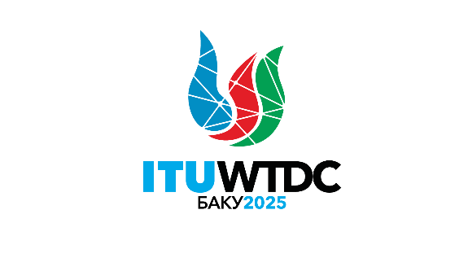
 |  | Документ IRM25-2/1-R
 |  | 8 августа 2025 года
 |  | Оригинал: английский
Директор Бюро развития электросвязи
Проект повестки дня
1 Открытие собрания
2 Утверждение повестки дня
3 Представление РОЭ обновленной информации о ходе подготовки к ВКРЭ-25
4 Вклады Членов
a Декларация ВКРЭ-25
b Приоритеты МСЭ-D
c Региональные инициативы
d Будущие Вопросы исследовательских комиссий
e Предложения по Резолюциям ВКРЭ
5 Заместители председателей комитетов ВКРЭ-25
6 Любые другие вопросы
7 Завершение работы собрания
______________

